Akademia Górniczo-Hutnicza im. Stanisława Staszica w Krakowie
Laboratorium Aparatury Automatyzacji
Numer i temat ćwiczenia:
Ćwiczenie 4. Konfiguracja i uruchomienie sieci przemysłowej PROFINET (SIEMENS)
Grupa ćwiczeniowa: Wtorek 17:00-19:15, Zespół: 3
Lp. | Imię i nazwisko | Ocena | Podpis
1.  2.  3. | Katarzyna Wątorska  Sonia Wittek  Karolina Świerczek
Data wykonania ćwiczenia: 02.04.2019

1. Schemat i opis konfiguracji systemu:
Celem ćwiczenia było skonfigurowanie i uruchomienie rozproszonego systemu sterowania połączonego z użyciem sieci przemysłowej Profinet. Do wizualizacji procesu automatycznej regulacji należało wykorzystać sterownik PLC SIEMENS S7 1200 z panelem operatorskim. Profinet odpowiadał za wymianę danych ze sterownikiem PLC TURCK BL 20 PG EN V3, znajdującym się przy stanowisku kontroli ciśnienia.

Konfigurację rozpoczęłyśmy od dodania do utworzonego w TIA PORTAL projektu sprzętu znajdującego się na stanowisku laboratoryjnym, tj. jednostki centralnej CPU 1212C, switcha sieciowego CSM 1277, panelu operatorskiego KTP-400 Basic PN, wyjść analogowych AQ2x14BIT oraz sterownika TURCK BL 20. Następnie elementy te odpowiednio skonfigurowałyśmy i połączyłyśmy zgodnie z instrukcją, czego efekty przedstawiają poniższe schematy:
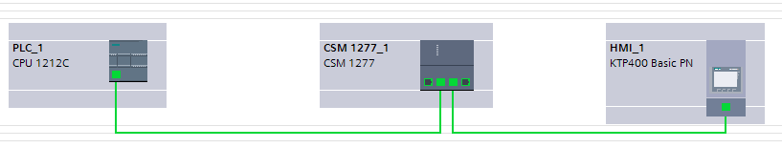
Rysunek 1. Połączone elementy sterownika PLC.
Rysunek 1. Połączone elementy sterownika.

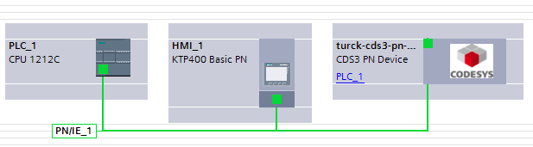
Rysunek 2. Połączone elementy sieci Profinet.

Następnym krokiem było skonfigurowanie danych w obu środowiskach, na jakich działają sterowniki. Dane wejściowe ze środowiska Codesys (TURCK) zostały przypisane do danych wyjściowych środowisko TIA Portal (SIEMIES). W celu zapewnienia dostępu do danych ze sterownika TURCK w TIA Portal, zainstalowałyśmy odpowiednie moduły, zgodnie z poniższą tabelą:
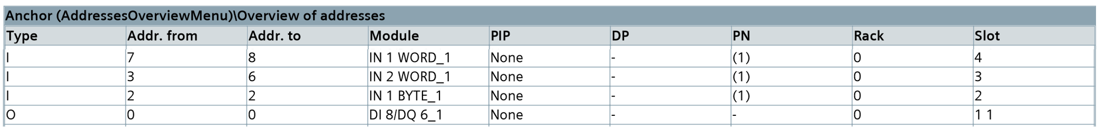
Rysunek 3. Konfiguracja sprzętu dla sterownika TURCK.

2. Program sterujący:
Stworzyłyśmy algorytm sterowania logicznego, zaczynając od zdefiniowania nazw zmiennych w tabeli z nazwami symbolicznymi PLC tags oraz ich zaadresowania, w wyniku czego otrzymałyśmy poniższy zestaw zmiennych:
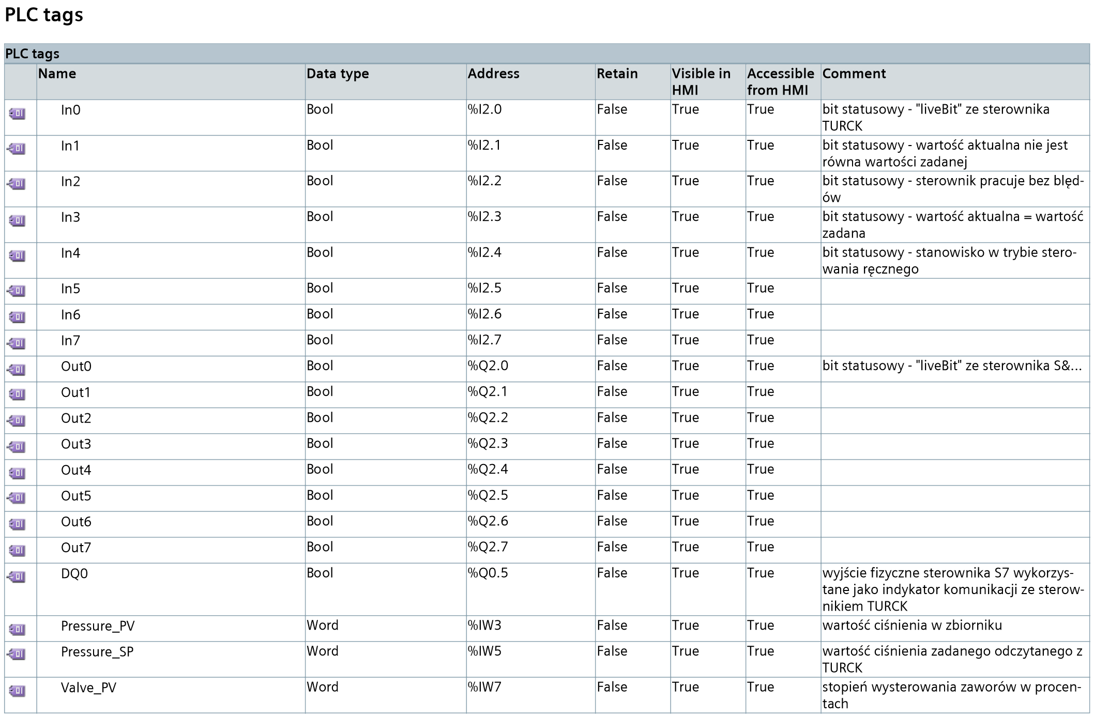
Rysunek 4. Zmienne zdefiniowane w sterowniku SIEMIENS.

Aby zapewnić dostęp do zmiennych procesowych, stworzyłyśmy blok danych:
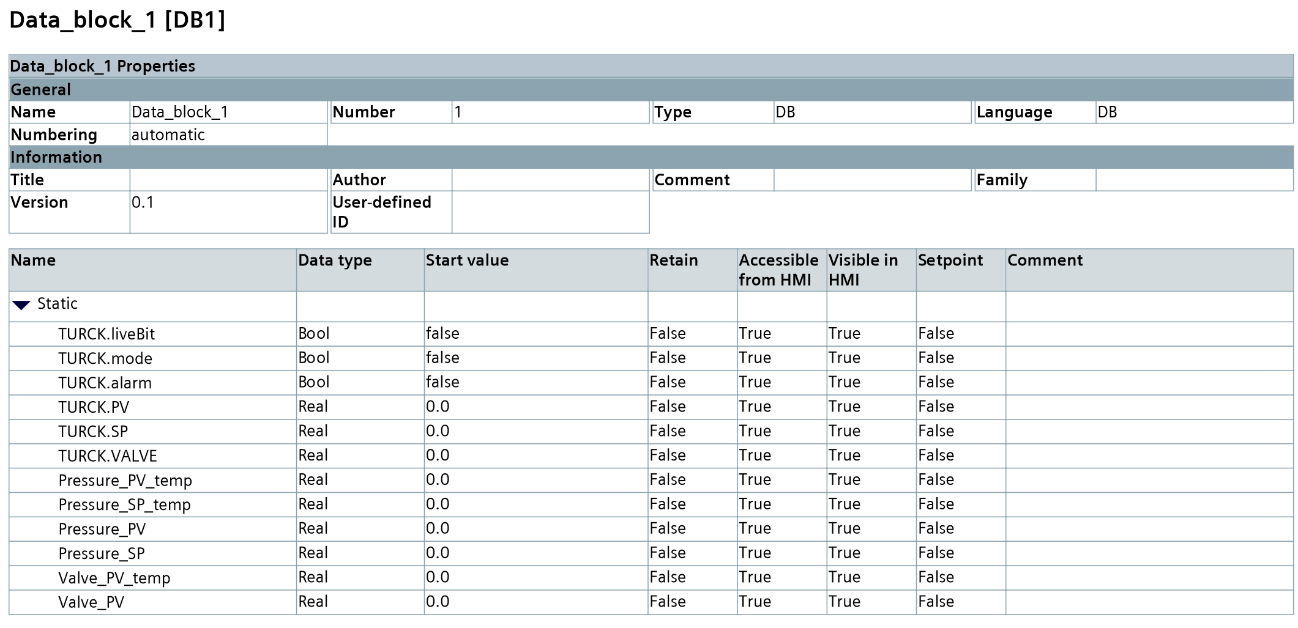
Rysunek 5. Zmienne zapisane w bloku danych.

W programie głównym OB1 utworzyłyśmy funkcję, której zadaniem była alokacja zmiennych procesowych ze sterownika TURCK w pamięci sterownika S7-1200.
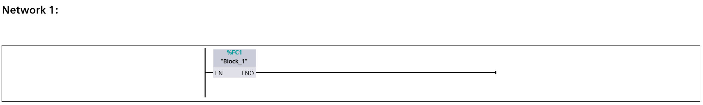
Rysunek 6. Program główny sterownika SIEMIENS.

Aby odczyt wartości ciśnienia aktualnego (PV) i zadanego (SP) był poprawny, dokonałyśmy konwersji, z użyciem instrukcji CALCULATE, zgodnie z zależnością: OUT:= (IN1∙IN2)/IN3, gdzie IN3 było maksymalną wartością przyjmowaną przez zmienne Pressure_PV i Pressure_SV, a IN2 było równe 6.

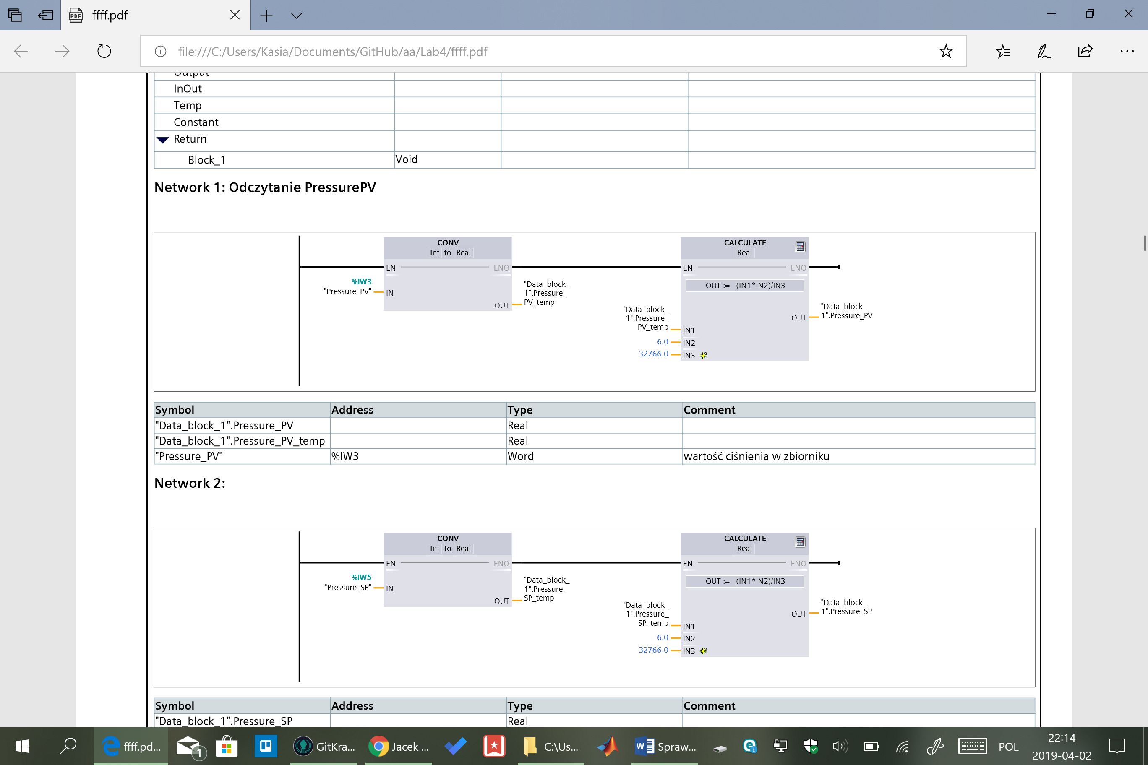

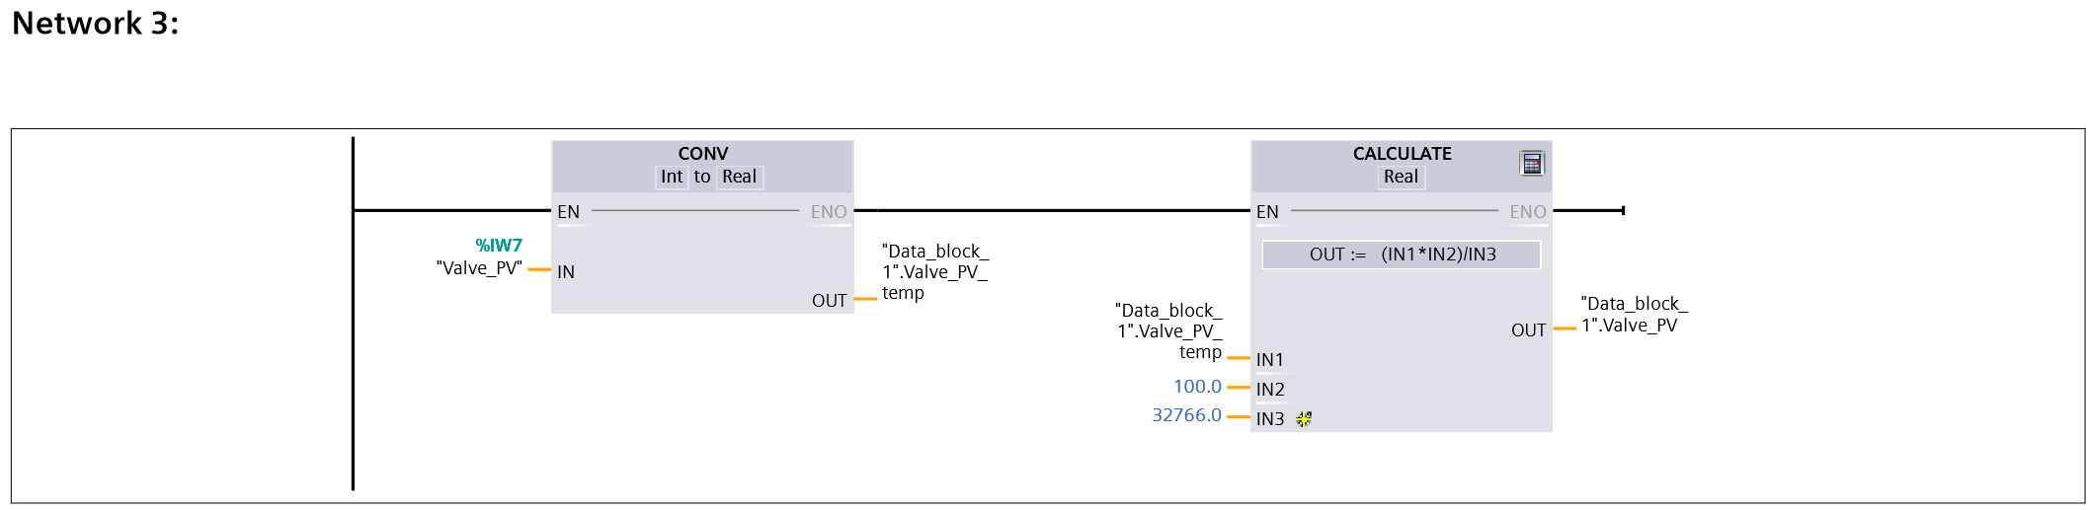
Rysunek 7. Funkcje do odczytu i konwersji wartości zadanej i aktualnej ciśnienia oraz wysterowania zaworu.

W wyniku otrzymałyśmy zakres wartości ciśnienia mierzonego od 0 do 6 barów, a stopień wysterowania zaworu wyraziłyśmy w procentach.
Otrzymywane w ten sposób wartości zapisywałyśmy w stworzonym wcześniej bloku danych i powiązałyśmy je z HMI Tags, aby móc je wyświetlać na panelu operatorskim.

3. Aplikacja SCADA na panelu operatorskim HMI KTP400 w środowisku TIA Portal
Następnym krokiem było zrealizowanie panelu operatorskiego, w celu sprawdzenia poprawności działania funkcji komunikacyjnych oraz wizualizacji danych. Dane procesowe powiązałyśmy z nazwami symbolicznymi HMI Tags. Na ekranie startowym zamieściłyśmy dwa przyciski umożliwiające przejście do pod-ekranów.

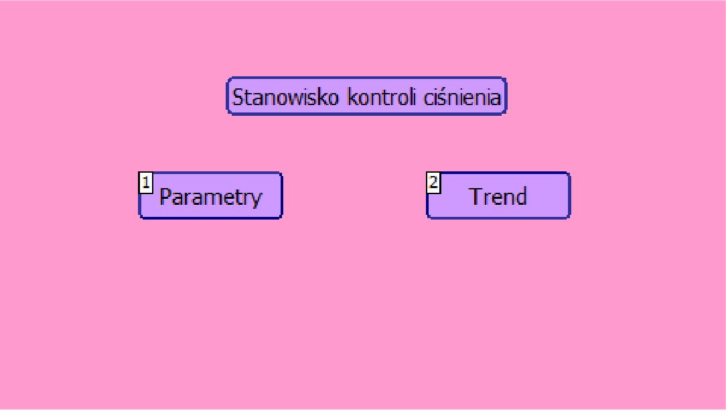
Rysunek 8. Zrzut głównego ekranu panelu operatorskiego.

Przycisk „Parametry” otwiera pod-ekran z podglądem wartości aktualnego, zadanego ciśnienia oraz sterowania zaworu wyrażonego w procentach.

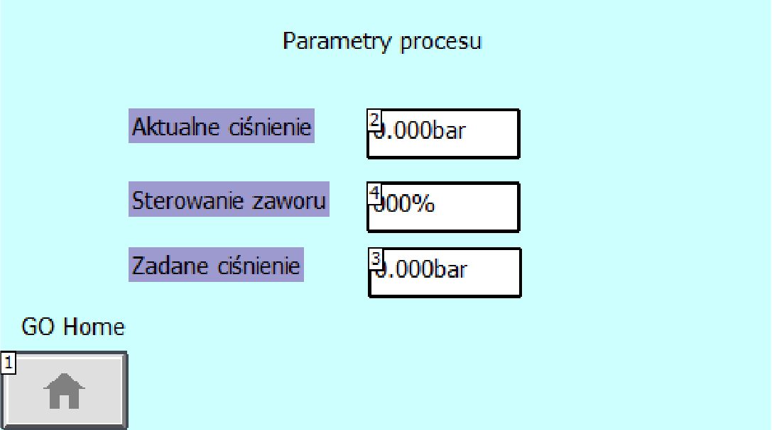
Rysunek 9. Zrzut pod-ekranu „Parametry procesu” panelu operatorskiego.
Przycisk „Trend” otwiera pod-ekran z wykresem przebiegów czasowych wartości zmiennych procesowych – aktualnej oraz zadanej wartości ciśnienia (PV, SP).
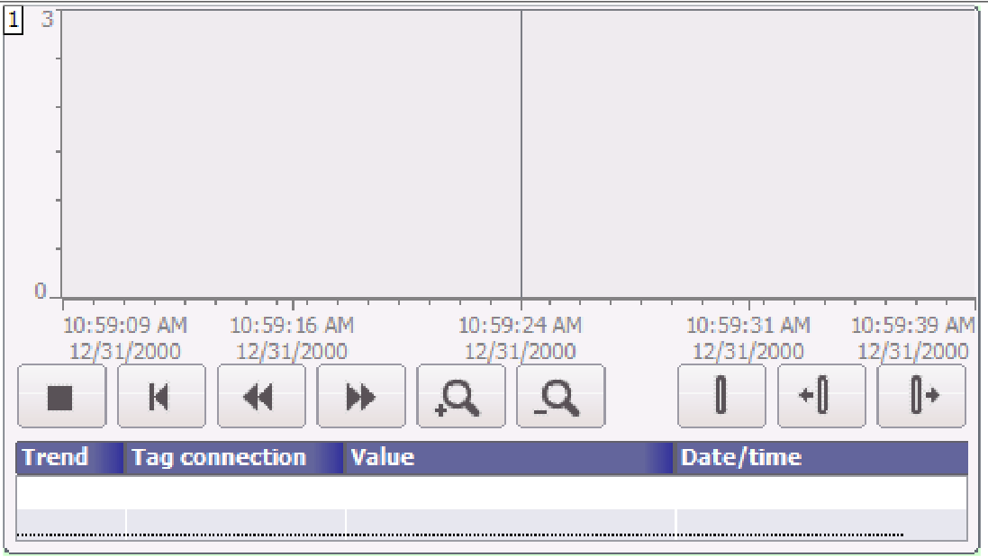
Rysunek 10. Zrzut pod-ekranu „Trend” panelu operatorskiego.

4. Zarejestrowany przebieg czasowy dla wybranych zmiennych procesowych
Zaobserwowałyśmy także, w jaki sposób zmienia się rzeczywiste ciśnienie (czerwony przebieg Pressure_PV) w analizowanym przez nas obiekcie w zależności od czasu i zadanej wartości (niebieski przebieg Pressure_SP). Na wykresie można zaobserwować, że na sąsiednim stanowisku był źle ustawiony regulator, który wolno zbliżał wartość ciśnienia do wartości zadanej.
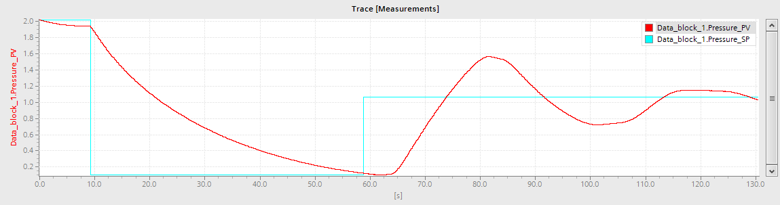
Rysunek 11. Zarejestrowany przebieg czasowy dla wybranych zmiennych procesowych.
5. Wnioski
W tym ćwiczeniu zapoznałyśmy się z działaniem sieci Profinet, która posłużyła nam do konfiguracji i uruchomienia rozproszonego systemu sterowania. Dowiedziałyśmy się, że dzięki połączeniu ze sobą dwóch sterowników, możliwa jest wymiana danych nawet między odległymi końcami sieci. Przećwiczyłyśmy konfigurację sprzętu za pomocą środowiska TIA Portal oraz poszerzyłyśmy swoją wiedzę na temat wizualizacji danych procesowych na panelu operatorskim HMI KTP400, m.in. przez użycie kilku ekranów czy wykorzystanie opcji trendu. Ponadto zapoznałyśmy się z działaniem sterownika wyprodukowanego przez przedsiębiorstwo TURCK, co stanowiło urozmaicenie naszego doświadczenia w tej kwestii, bowiem dotychczas miałyśmy okazję pracować jedynie na sterownikach firmy SIEMENS.

